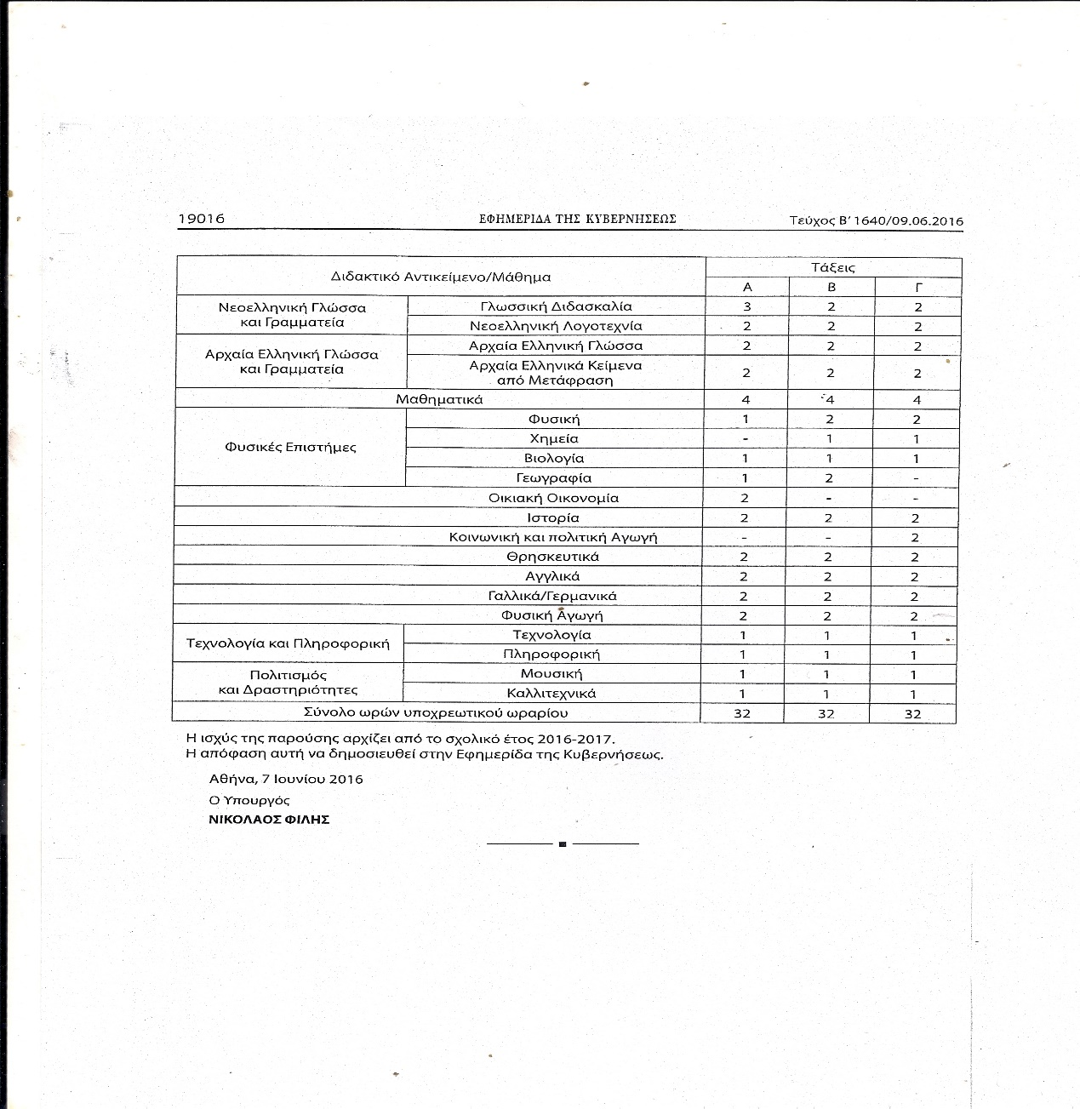

ΤΕΤΡΑΜΗΝΑ ΦΟΙΤΗΣΗΣ

1ο: ΣΕΠΤΕΜΒΡΙΟΣ – 20/1 2ο : 21/1 – 31/5

ΕΞΕΤΑΖΟΜΕΝΑ ΜΑΘΗΜΑΤΑ ΤΟΝ ΙΟΥΝΙΟ

Νεοελληνική Γλώσσα & Γραμματεία, Μαθηματικά, Φυσική, Ιστορία